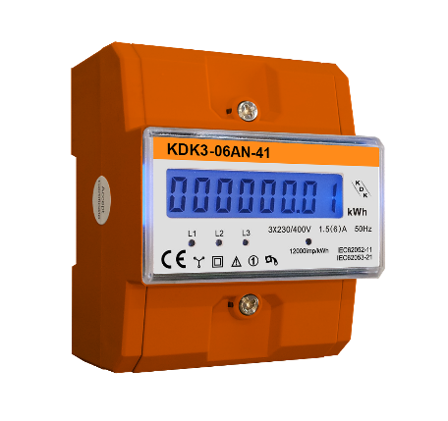

Elektronischer Drehstromzähler für die Montage auf DIN-Hutschiene
Wandlermessende Ausführung. Energiemessung in Bezugsrichtung.
Hinterleuchtetes Display zur einfachen Ablesung. Ausgestattet mit einer
S0-Impulsschnittstelle. Vier LED´s auf der Front zur Konntrolle des Verbrauchs.
Spannungseingänge oben, Stromeingänge unten. Abwechselnde Anzeige
von verbrauchter Energie und momentaner Leistung. Mit Rücklaufsperre.
Technische Daten
Zulassung: keine
Nennstrom (In): 1,5(6)A
Nennspannung (Un): 3x230/400V AC
Frequenz: 50Hz
S0-Impulsausgang: 12000 Imp/kWh
Schutzart: IP 51
Gewicht: 0,4 kg
Maße (BxHxT): 76 x 100 x 66 mm (4,2TE)
Anzeige: blau hinterleuchtetes LC-Display
Stelligkeit: 8-stellig (999999,11)
Eigenverbrauch: <2W – <10VA
Temperaturbereich: -20° bis +55°C
Max. Leiterquerschnitt: Hauptklemmen 6 mm²
Max. Leiterquerschnitt: Zusatzklemmen 1,5 mm²
Schnittstelle
Ausgestattet mit einer S0-Schnittstelle für eine Fernauslesung des Zählers.
Bestellnummer: 420006-4TE
Bezugshinweis: KDK Dornscheidt GmbH
In der Brückenwiese 7 ● 53639 Königswinter
Tel.: 02244 / 919944-0 ● Fax: 02244 / 91994-14
E-Mail: info@kdk-dornscheidt.com
Internet: www.kdk-dornscheidt.de

